СЦЕНАРИЙ РОДИТЕЛЬСКОГО СОБРАНИЯ,ПОСВЯЩЕННОЕ
ПРАЗДНИКУ ДНЮ МАТЕРИ в СРЕДНЕЙ ГРУППЕ «МОЯ МАМА СОЛНЫШКО»
ВЕДУЩИЙ: «ДОРОГИЕ МАМОЧКИ И БАБУШКИ,РАЗРЕШИТЕ ВАС ПОЗДРАВИТЬ
РАДОСТЬ ВАМ В ДУШЕ ОСТАВИТЬ
ПОДАРИТЬ УЛЫБКУ,ПОЖЕЛАТЬ ВАМ СЧАСТЬЯ
ПРОЧЬ НЕВЗГОДЫ И НЕНАСТЬЯ
ПУСТЬ ИСЧЕЗНЕТ ГРУСТИ ТЕНЬ
В ЭТОТ ПРАЗДНИЧНЫЙ НАШ ДЕНЬ!
ПОД ПЕСНЮ «МАМА БУДЬ ВСЕГДА СО МНОЮ РЯДОМ» ДЕТИ ЗАХОДЯТ В ЗАЛ.ТАНЕЦ С ШАРАМИ В ВИДЕ СЕРДЦА ПОД ПЕСНЮ.
СТАНЦЕВАЛИ И ПОДАРИЛИ МАМАМ ВОЗДУШНЫЕ ШАРЫ.
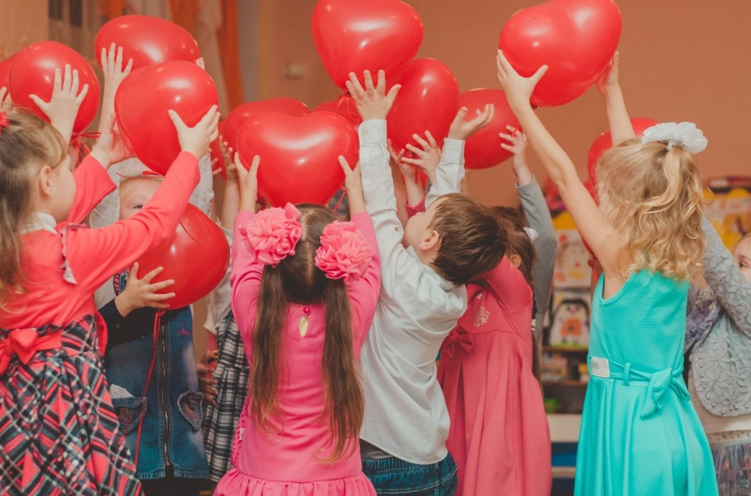
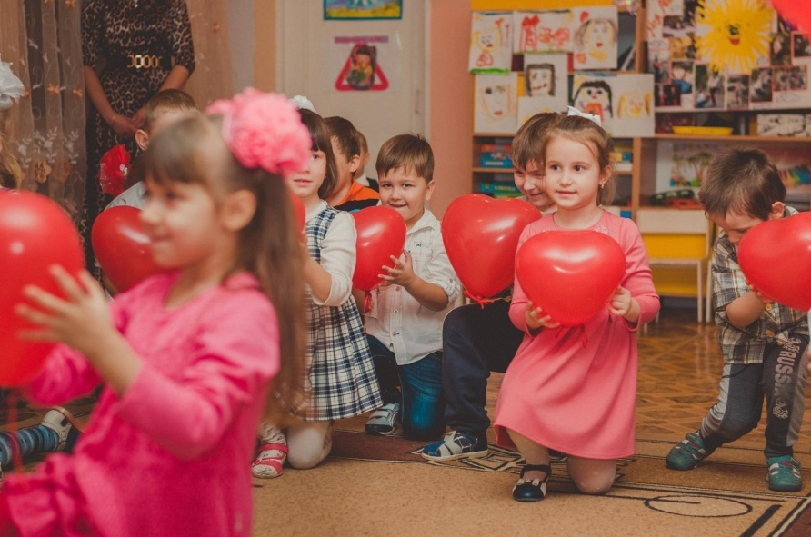
ВЕДУЩИЙ :МЫ СОБРАЛИСЬ СЕГОДНЯ В НАШЕЙ ГРУППЕ В УЮТНОЙ ОБСТАНОВКЕ,ЧТОБЫ ПОЗДРАВИТЬ ВАС С НАСТУПАЮЩИМ ДНЕМ МАТЕРИ.ДОРОГИЕ МАМЫ,МИЛЫЕ ДЛЯ ВАС,НЕБОЛЬШОЙ КОНЦЕРТ ОСЕННИЙ ПОКАЖЕМ ВАМ СЕЙЧАС.И ВЫСТУПЯТ В КОНЦЕРТЕ ЭТОМ НИ ПУГАЧЕВА ,НИ КОБЗОН И НЕ ХАЗАНОВ ГЕНА,НО ЗВЕЗДЫ БУДУТ НЕПРЕМЕННО.ПРЯМО СЕЙЧАС ЮНЫЕ ТАЛАНТЫ ПРОЧТУТ СТИХИ ДЛЯ ВАС.
РЕБЕНОК 1.: ЛЮБИМАЯ МАМА ТЕБЯ ПОЗДРАВЛЯЮ
В ДЕНЬ МАТЕРИ СЧАСТЬЯ ЗДОРВЬЯ ЖЕЛАЮ
ТЫ В СЕРДЕ МОЕМ,ДАЖЕ ЕСЛИ В РАЗЛУКЕ
Я ПОМНЮ ВСЕГДА ТВОИ НЕЖНЫЕ РУКИ
РЕБЕНОК 2: НИ УСТАЛОСТИ НЕ ЗНАЯ НИ ПОКОЯ КАЖДЫЙ ЧАС
ДЕНЬ И НОЧЬ РОДНАЯ МАМА ВСЕ ЗАБОТИТСЯ О НАС
РЕБЕНОК3: НАС БАЮКАЛА КОРМИЛА
У КРОВАТКИ ПЕЛА НАМ
ПЕРВОЙ НАС ОНА УЧИЛА
ДОБРЫМ ЛАСКОВЫМ СЛОВАМ
РЕБЕНОК4:МАМА ЭТО НЕБО
МАМА-ЭТО СВЕТ
МАМА –ЭТО СЧАСТЬЕ
МАМЫ ЛУЧШЕ НЕТ!
РЕБЕНОК5: МАМА УЛЫБНЕТСЯ
МАМА ПОГРУСТИТ
МАМА ПОЖАЛЕЕТ
МАМА И ПРОСТИТ
РЕБЕНОК5:МАМА-ОСЕНЬ ЗОЛОТАЯ
МАМА САМАЯ РОДНАЯ
МАМА ЭТО ДОБРОТА
МАМА ВЫРУЧИТ ВСЕГДА!
РЕБЕНОК 6:МАМА НЕТ ТЕБЯ ДОРОЖЕ
МАМА ВСЕ НА СВЕТЕ МОЖЕТ
МАМА СЕГОДНЯ ПОЗДРАВЛЯЕМ
МАМАМ СЧАСТЬЯ МЫ ЖЕЛАЕМ
ПЕСНЯ «МАМОЧКА ЛЮБИМАЯ МОЯ»
1КУПЛЕТ
СОЛНЫШКО В ОКНО ВПУСКАЕТ МАМА
ЛАСКОВОЕ УТРО НАСТАЕТ
И ГОТОВИТ ЗАВТРАК ВКУСНЫЙ САМЫЙ
МАМА НИКОГДА НЕ УСТАЕТ
ПРИПЕВ
ЛУЧШАЯ НА СВЕТЕ
И НА ВСЕЙ ЛАНЕТЕ
МАМОЧКА ЛЮБИМАЯ МОЯ
ПАДАЮТ СНЕЖИНКИ
КАПАЮТ ДОЖДИНКИ
СЕРДЦА ПОЛОВИНКИ
ТЫ И Я!
2 КУПЛЕТ
ОТ ЛЮБОЙ БЕДЫ ОБЕРЕГАЕШЬ
ПРЯЧЕШЬ ОТ ВОДЫ И ОТ ОГНЯ
И УКРАДКОЙ СЛЕЗЫ ВЫТИРАЕШЬ
ЕСЛИ ВДРУГ ОБИДИТ КТО МЕНЯ
ПРИПЕВ
3 КУПЛЕТ
НА ПОДУШКЕ СКЛАДОЧКИ РАЗГЛАДИШЬ
В ТЕПЛУЮ РУБАШКУ НАРЯДИШЬ
И СО МНОЮ РЯДЫШКОМ ПРИСЯДЕШЬ
ДОБРЫЕ МНЕ СКАЗКИ ГОВОРИШЬ
ПРИПЕВ
САДЯТСЯ НА СТУЛЬЧИКИ.ВЕДУЩИЙ ДОСТАЕТ ПИСЬМО.
ВЕДУЩИЙ: РЕБЯТА ,А СЕГОДНЯ НАМ В ГРУППУ ПОЧТАЛЬЕН ПРИНЕС ПИСЬМО,ХОТИТЕ ПОСМОТРИМ ЧТО ТАМ?
ОЙ,ДА СДЕСЬ ДЛЯ ВАС ЗАГАДКИ,БУДЕМ ОТГАДЫВАТЬ?
дети-да!
КТО ПРИШЕЛ КО МНЕ С УТРА?(ДЕТИ-«МАМОЧКА»)
КТО СКАЗАЛ ВСТАВАТЬ ПОРА? ?(ДЕТИ-«МАМОЧКА»)
КАШУ КТО УСПЕЛ СВАРИТЬ? ?(ДЕТИ-«МАМОЧКА»)
ЧАЮ МНЕ В СТАКАН НАЛИТЬ? ?(ДЕТИ-«МАМОЧКА»)
КТО ЦВЕТОВ В САДУ НАРВАЛ? ?(ДЕТИ-«МАМОЧКА»)
КТО МЕНЯ ПОЦЕЛОВАЛ? ?(ДЕТИ-«МАМОЧКА»)
КТО НА СВЕТЕ ЛУЧШЕ ВСЕХ? ?(ДЕТИ-«МАМОЧКА»)
ВЕДУШИЙ:МОЛОДЦЫ КАКИЕ ВАШИ МАМОЧКИ!ПРАВДА РЕБЯТА?
НО ВПИСЬМЕ ЕЩЕ И ДЛЯ ВАШИХ МАМ ЗАГАДКИ НАПИСАНЫ!СЕЙЧАС МЫ ПРОВЕРИМ,КАК ВАШИ МАМЫ И БАБУШКИ ЧИТАЮТ ВАМ СКАЗКИ.
1.В ГОСТИ К БАБУШКЕ ПОШЛА
ПИРОГИ ЕЙ ПОНЕСЛА
СЕРЫЙ ВОЛК ЗА НЕЙ СЛЕДИЛ
ОБМАНУЛ И ПРОГЛОТИЛ(КРАСНАЯ ШАПОЧКА)
2.УБЕЖАЛИ ОТ ГРЯЗНУЛИ
ЧАШКИ ЛОЖКИ И КСТРЮЛИ
ИЩИТ ИХ ОНА ЗОВЕТ
И В ДОРОГЕ СЛЕЗЫ ЛЬЕТ( ФЕДОРА)
3.И ЗАЙЧЕНОК И ВОЛЧИЦА-
ВСЕ БЕГУТ К НЕМУ ЛЕЧИТСЯ(АЙБОЛИТ)
4ЖДАЛИ МАМУ С МОЛОКОМ
А ПУСТИЛИ ВОЛКА В ДОМ(СЕМЕРО КОЗЛЯТ)
5.КАК У БАБЫ У ЯГИ НЕТ СОВСЕМ ОДНОЙ НОГИ
ЗАТО ЕСТЬ ЗАМЕЧАТЕЛЬНЫЙ
АППАРАТ ЛЕТАТЕЛЬНЫЙ(СТУПА)
6.ЗНАЕТ УТКА ,ЗНАЕТ ПТИЦА
ГДЕ КАЩЕЯ СМЕРТЬ ХРАНИТСЯ,
ЧТО ЖЕ ЭТО ЗА ПРЕДМЕТ?(ИГЛА)
ОЙ КАКИЕ МАМОЧКИ У ВАС МОЛОДЦЫ,ВСЕ СКАЗКИ ЗНАЮТ,И ЗА ЭТО МЫ ВАМ СПОЕМ ЧАСТУШКИ,ВСТРЕЧАЙТЕ АРТИСТОВ!
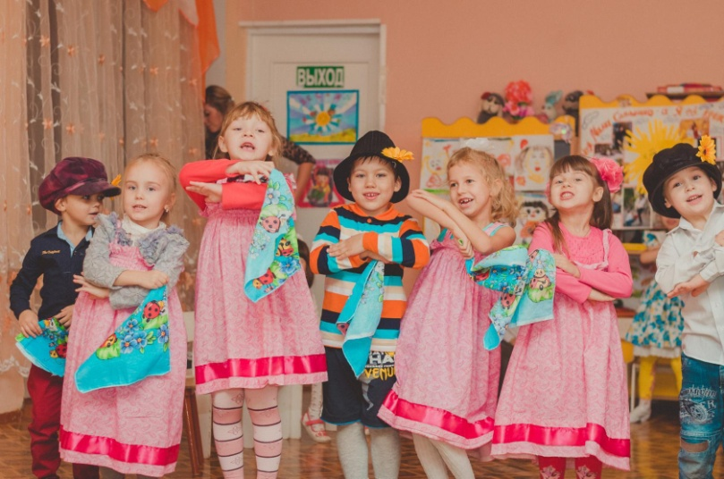
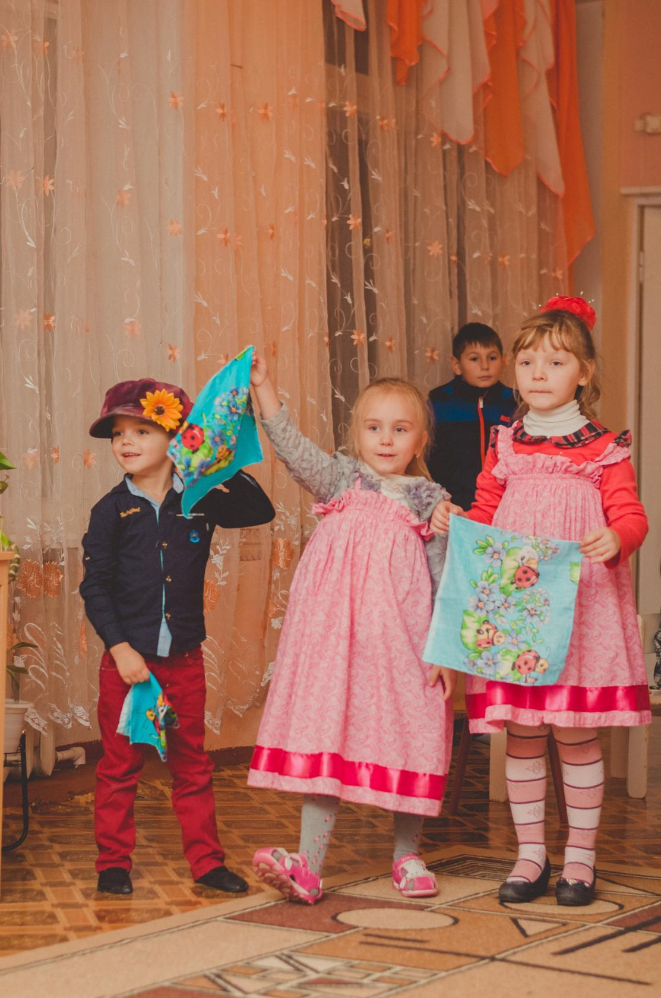
ЧАСТУШКИ
ВСЕ ВМЕСТЕ:
ВСЕМ МАМУЛЯМ В ЭТОТ ДЕНЬ ДАРИМ МЫ ЧАСТУШКИ
ЧТОБЫ МАМОЧКИ У НАС БЫЛИ ВЕСЕЛУШКИ
1.ОЧЕНЬ МАМОЧКУ ЛЮБЛЮ И ЕЕ СОВЕТОВ ЖДУ
ПРИВЕДУ Я ЖЕНИХА-ОЦЕНИЛА ЧТОБ СЛЕГКА
2ИЗ-ЗА НАС ТЫ НАША МАМА БЫСТРО ПОСЕДЕЛА
ВОЛОСЫ ПОКРАСИЛА-И ПОМОЛОДЕЛА!
3МАМА СДЕЛАЛА САЛАТ,А Я УДИВИЛАСЬ
ВСЯ СЕЛЕДКА НА СТОЛЕ В ШУБУ ПРИВРАТИЛАСЬ
4Я ДЛЯ МАМОЧКИ ЛЮБИМОЙ ПРИГОТОВЛЮ УЖИН САМ
МАМА СЪЕСТ И ГОРДО СКАЖЕТ-НЯ,НЯМ,НЯМ!
5.ПОЧЕМУ НЕ ЛЮБИТ ПАПА КОГДА МАМА КРАСИТСЯ
ПОТОМУ ЧТО СРАЗУ МАМА ВСЕМ МУЖЧИНАМ НРАВИТСЯ
6.МЫ С БРАТИШКОЙ ПОЗДРАВЛЕНЬЕ ПИШЕМ ВМЕСТЕ МАМА СПИТ
НАРИСУЕМ НА ОБОЯХ РАСКРАСИВЫЕ ЦВЕТЫ
7.МЫ КАРТИНУ НАШЕЙ МАМЕ С БРАТОМ РИСОВАЛИ
И ДЛЯ ЯРКОСТИ ПОМАДУ ЕЕ ТЕНИ ВЗЯЛИ
ВСЕ ВМЕСТЕ
ЕСЛИ МАМА УЛЫБНЕТСЯ И НАМ СТАНЕТ ВЕСЕЛЕЙ
ПОЖЕЛАЕМ НАШИМ МАМАМ МНОГО МНОГО СВЕТЛЫХ ДНЕЙ
ВЕДУЩИЙ:А СЕЙЧАС НАШИ МАЛЬЧИКИ ПРОЧТУТ СТИХИ ДЛЯ СВОИХ МАМ
1.МАМИН ТРУД Я БЕРЕГУ
ПОМОГАЯ ЧЕМ МОГУ
НЫНЧЕ МАМЫ НА ОБЕД
ПРИГОТОВИЛА КОТЛЕТ
И СКАЗАЛ Я –СЛУШАЙ
ВЫРУЧИ ПОКУШАЙ,
Я ПОЕЛ НЕМНОГО-РАЗВЕ НЕ ПОДМОГА?
2.МНЕ МАМА ПРИНОСИТ ИГРУШКИ КОНФЕТЫ,
НО МАМУ ЛЮБЛЮ Я СОВСЕМ НЕ ЗА ЭТО
ВЕСЕЛЫЕ ПЕСНИ ОНА НАПЕВАЕТ,
НАМ СКУЧНО СОВСЕМ НИКОГДА НЕ БЫВАЕТ
ЛЮБЛЮ СВОЮ МАМУ
СКАЖУ Я ВАМ ПРЯМО
ПРОСТО ЗА ТО,ЧТО ОНА МОЯ МАМА!
ШУТОЧНАЯ СЦЕНКА «ТРИ МАМЫ».
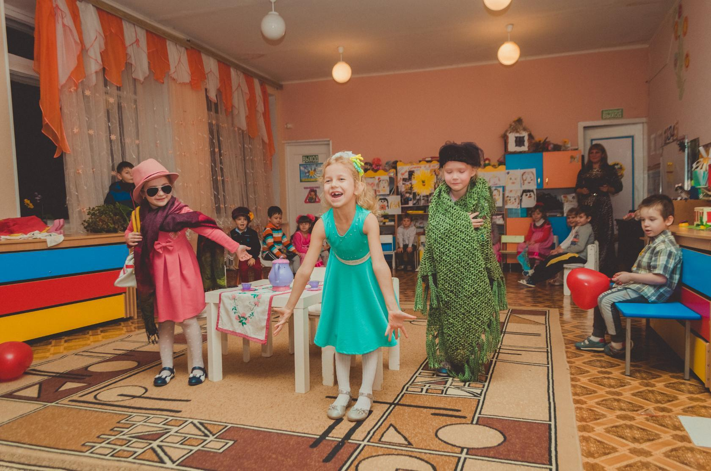
ВЕДУЩИЙ:НАШИ ДЕТИ ТАК УПРЯМЫ
ЭТО КАЖДЫЙ ЗНАЕТ САМ
ГОВОРЯТ ИМ ЧАСТО МАМЫ
НО ОНИ НЕ СЛЫШАТ МАМ.
АРИША ПОД ВЕЧЕР С ПРОГУЛКИ ПРИШЛА И КУКЛУ СПРОСИЛА…
ДОЧКА: КАК ДОЧКА ДЕЛА?
ОПЯТЬ ТЫ ЗАЛЕЗЛА ПОД СТОЛ НЕПОСЕДА?
ОПЯТЬ ПРОСИДЕЛА ВЕСЬ ДЕНЬ БЕЗ ОБЕДА?
С ЭТИМИ ДОЧКАМИ ПРОСТО БЕДА
СКОРО ТЫ СТАНЕШЬ КАК СПИЧКА ХУДА
ИДИ КА ОБЕДАТЬ ВЕРТУШКА
СЕГОДНЯ К ОБЕДУ ВАТРУШКА
ВЕДУЩИЙ:АРИШИНА МАМА С РАБОТЫ ПРИШЛА И ДОЧКУ СПРОСИЛА…
МАМА:КАК ДОЧКА ДЕЛА?ОПЯТЬ ЗАИГРАЛАСЬ НАВЕРНО В САДУ?
ОПЯТЬ УХИТРИЛАСЬ ЗАБЫТЬ ПРО ЕДУ?ОБЕДАТЬ БАБУСЯ КРИЧАЛА НЕ РАЗ,А ТЫ ОТВЕЧАЛА СЕЙЧАС ,ДА СЕЙЧАС
С ЭТИМИ ДОЧКАМИ ПРОСТО БЕДА
СКОРО ТЫ СТАНЕШЬ КАК СПИЧКА ХУДА
ИДИ КА ОБЕДАТЬ ВЕРТУШКА
СЕГОДНЯ К ОБЕДУ ВАТРУШКА
ВЕДУЩИЙ:ТУТ БАБУШКА МАМИНА МАМА ПРИШЛАИ МАМУ СПРОСИЛА
БАБУШКА:КАК ДОЧКА ДЕЛА?НАВЕРНО В БОЛЬНИЦЕ ЗА ЦЕЛЫЕ СУТКИ
ОПЯТЬ ДЛЯ ЕДЫ НЕ НАШЛОСЬ НИ МИНУТКИ
А ВЕЧЕРОМ СЪЕЛА СУХОЙ БУТЕРБРОД
НЕЛЬЗЯ ЖЕ ВЕСЬ ДЕНЬ СИДЕТЬ БЕЗ ОБЕДА
УЖ ДОКТОРОМ СТАЛА
А ВСЕ НЕПОСЕДА
С ЭТИМИ ДОЧКАМИ ПРОСТО БЕДА
СКОРО ТЫ СТАНЕШЬ КАК СПИЧКА ХУДА
ИДИ КА ОБЕДАТЬ ВЕРТУШКА
СЕГОДНЯ К ОБЕДУ ВАТРУШКА
ВЕДУЩИЙ:ТРИ МАМЫ В СТОЛОВОЙ СИДЯТ
ТРИ МАМЫ НА ДОЧЕК ГЛЯДЯТ
ЧТО С ДОЧКАМИ ДЕЛАТЬ УПРЯМЫМИ?
ВСЕ ТРОЕ: ОХ КАК НЕЛЕГКО БЫТЬ МАМАМИ!
ВЕДУЩИЙ:РЕБЯТА,А ВЫ ЗНАЕТЕ,ЧТО БАБУШКА,ЭТО ТОЖЕ ПАПИНА ИЛИ МАМИНА МАМА
.И СЕЙЧАС ВНУКИ ПОЗДРАВЯТ СВОИХ БАБУШЕК СТИХАМИ
1.МЫ С МОЕЮ БАБУШКОЙ СТАРЫЕ ДРУЗЬЯ
ДО ЧЕГО ХОРОШАЯ БАБУШКА МОЯ
СКАЗОК ЗНАЕТ СТОЛЬКО,ЧТО НЕ ПЕРЕЧЕСТЬ
И ВСЕГДА В ЗАПАСЕ НОВЕНЬКОЕ ЕСТЬ
РУКИ МОЕЙ БАБУШКИ ЭТО ПРОСТО КЛАД
БЫТЬ БЕЗ ДЕЛА БАБУШКЕ
РУКИ НЕ ВЕЛЯТЬ
ЗОЛОТЫЕ ЛОВКИЕ
КАК ЛЮБЛЮ Я ИХ
НЕТ ДРУГИХ НАВЕРНОЕ
НЕ НАЙТИ ТАКИХ!
2.МЫ С БАБУЛЕЙ ОЧЕНЬ ДРУЖИМ
МЫ ДРУГ ДРУГУ ПОМОГАЕМ
МНЕ ОНА ГОТОВИТ УЖИН
ДЛЯ НЕЕ Я ВСЕ СЪЕДАЮ!
ШУТОЧНЫЙ ТАНЕЦ «БАБУШКИ СТАРУШКИ»(МАЛЬЧИКИ ПЕРЕОДЕТЫЕ В БАБУШЕК)
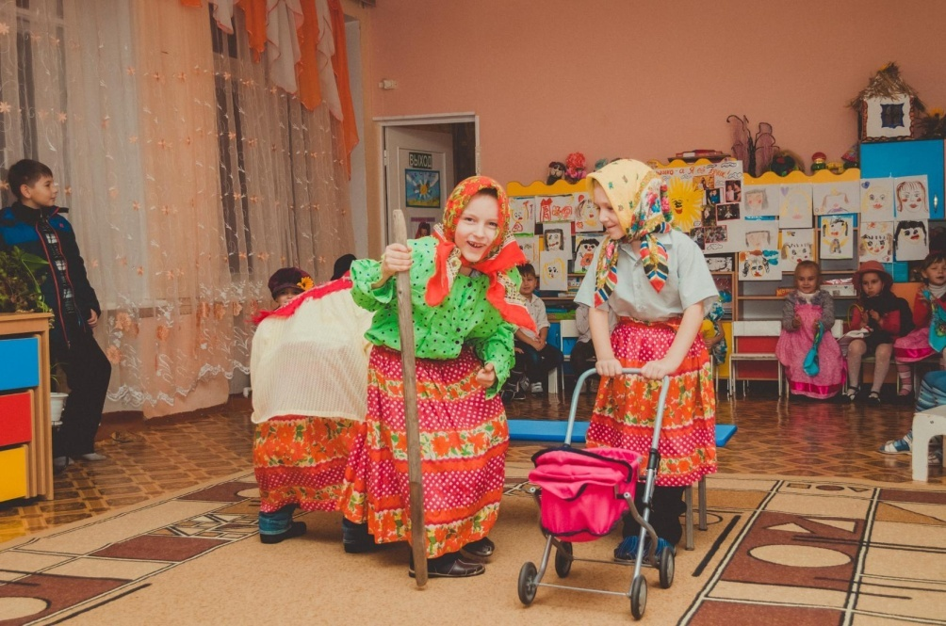
ПОСЛЕ ТАНЦА ВСТАЕМ ВСЕ ПОЛУКРУГОМ И ХОРОМ
В ДОМИКЕ У СОЛНЫШКА
И В МОРОЗ ТЕПЛО
ДАЖЕ НОЧЬЮ ТЕМНОЮ
ТАМ ВСЕГДА СВЕТЛО
КАК УВИЖУ СОЛНЫШКО
ТАК ВСЕГДА ПОЮ
Я ЕГО НАВЕРНОЕ БОЛЬШЕ ВСЕХ ЛЮБЛЮ
ПОДАРЮ ЦВЕТЫ.
ПОТОМУ ЧТО СОЛНЫШКО –ЭТО МАМА ТЫ!
ПОСЛЕ ПОД МУЗЫКУ «ПУСТЬ ВСЕГДА БУДЕТ СОЛНЦЕ» ДЕТИ ДАРЯТ ПОДАРКИ МАМАМ И БАБУШКАМ.


